教育情怀 专业理性 实践智慧
---参加第四届北京市班主任基本功培训与展示活动
2020年12月15日和22日，北京市教委以“教育情怀 专业理性 实践智慧”为主题，举行了第四届北京市中小学班主任基本功市级展示活动。朝阳分院班主任培训部配合朝阳教委组织我区14名小学班主任和10名中学班主任分别参加了小学、初中、高中学段的三场展示活动。活动设置主题班会设计、带班育人方略演讲、教育情境问答、教育魅力展示等环节。在带班育人方略宣讲环节，班主任老师们介绍了自己独具特色的带班方略，凸显了当代班主任的教育情怀和专业素养。在情景问答环节，班主任老师们根据随机抽取的题目，在规定时间内进行答辩，展示了面对各种教育问题的育人智慧。在魅力展示环节，班主任老师们通过丰富多彩的形式，全面展示了新时代班主任的魅力风采。
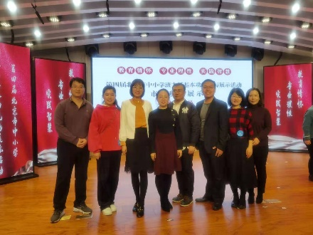
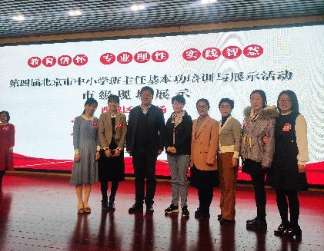
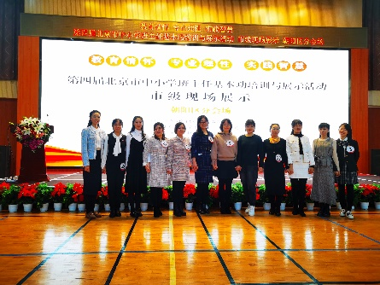

（市级展示小学场选手合影） （市级展示初中场选手合影） （市级展示高中场选手合影）
我区在此项工作开展上秉持以赛促训的原则，前期在全员校本培训与个人申报、学区初赛的基础上，我区15个义务教育学区共推选出89名中小学班主任参加了区级复赛，经过提交班会设计方案与10月31日现场育人方略演讲环节的评比最后25人获得区级一等奖，29人获得区级二等奖，35人获得区级三等奖。推送一等奖的选手参加市级比赛，参赛前班主任培训部组织选手们分阶段按主题进行了培训与演练活动，并聘请市区级专家进行指导，使老师们在过程中有收获有提升。经过艰辛的付出与努力最后在市级展示活动我区中共有6位选手获得一等奖、9位选手获得二等奖、9位选手获得三等奖，同时还获得了最佳班会、最具魅力、最具智慧等5项单项奖。
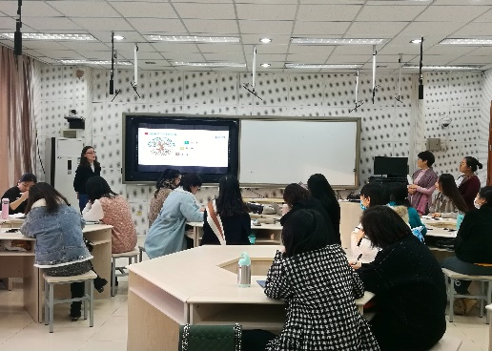
本次活动是为了深入贯彻党的十九届五中全会精神，落实立德树人根本任务，推动《中小学德育工作指南》落细落小落实，建设高质量教育体系的重要举措，通过市区校三级培训和
（区级基本功培训现场） 展示活动，引导广大中小学班主任争做“四有”好教师和“四个引路人”，不断提高思想政治素质、师德修养、理论功底和专业素养，切实增强职业认同感、荣誉感、责任感，为培养德智体美劳全面发展的社会主义建设者和接班人提供坚强的队伍保障。

